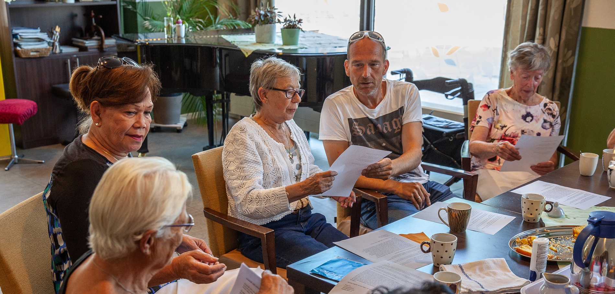

[datum]
[tijd]
[locatie]
Aanmelden is niet nodig en meedoen is gratis. Er is thee, koffie en iets lekkers.
Je bent van harte welkom
Samen verhalen LEZEN
KOM OOK MEEDOEN!

Geniet jij ook van een bijzonder verhaal of een mooi gedicht?
Houd je van een goed gesprek?
Wil je samen met andere mensen iets leuks doen?
Kom dan samen verhalen lezen én verhalen delen.

